1) P(x)= 7x²-3x+2 polinomunun x-1 ile bölümünden kalanı bulunuz.
2) P(x)= 3x³-5x²+(m+1)x-7 polinomunun bir çarpanı x+1 ise m değeri kaçtır?
3
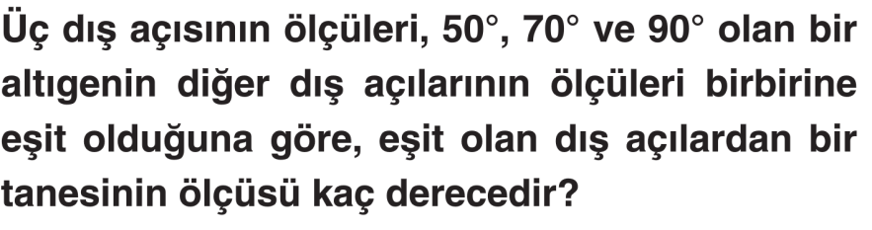
4)  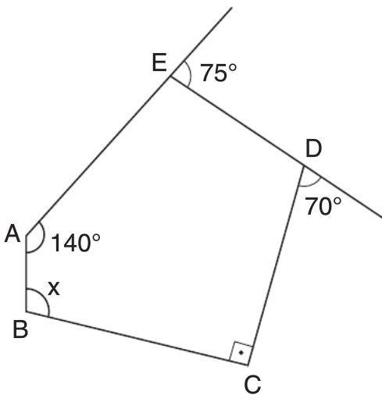 | 5)  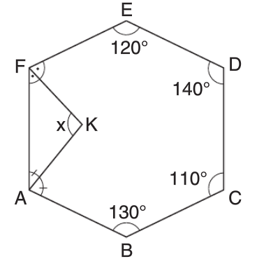
6) a)Düzgün onsekizgenin bir iç açısının ölçüsünü bulunuz. | 6) b)  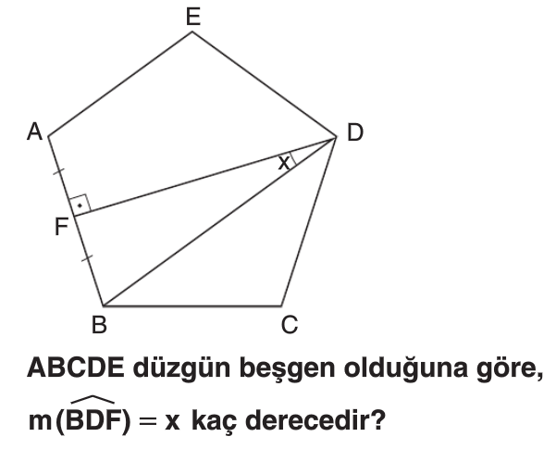
7) a)Aşağıda verilen ifadeyi çarpanlarına ayırınız.  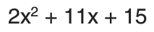 | 7) b) Aşağıda verilen ifadeyi çarpanlarına ayırınız  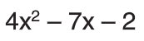
8) Aşağıda verilen ifadeyi sadeleştiriniz.
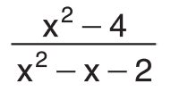
9)
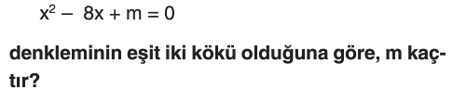
10) )Aşağıda verilen denklemin çözüm kümesini karmaşık sayılar kümesinde bulunuz.
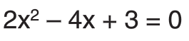
BAŞARILAR DİLERİM

